Revisando lo aprendido
REDONDEO Y UBICACÓN DE NÚMEROS
Nombre: | Puntaje total:
Fecha:
Curso: | Puntaje Logrado:

INTRUCCIONES:
- Lee atentamente las instrucciones antes de responder los ejercicios presentados.
- Usa únicamente lápiz mina y goma para responder

- ítem de desarrollo (1pts c/u)
- Redondea cada número a la decena más cercana.
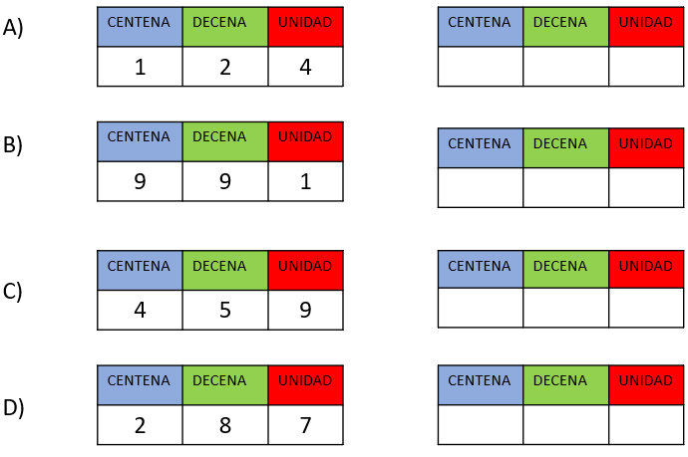

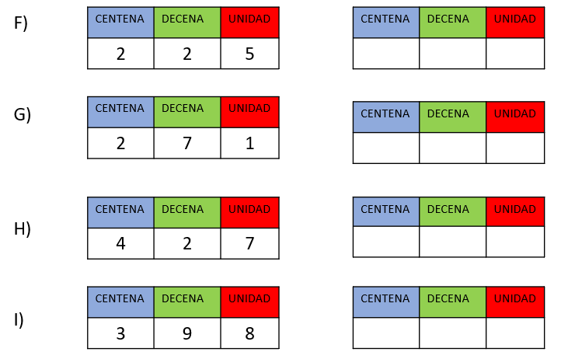

- Ubica los siguientes números en la siguiente recta numérica

a) 342
b) 367
c) 396
d )312
f) 315

300
350
400

